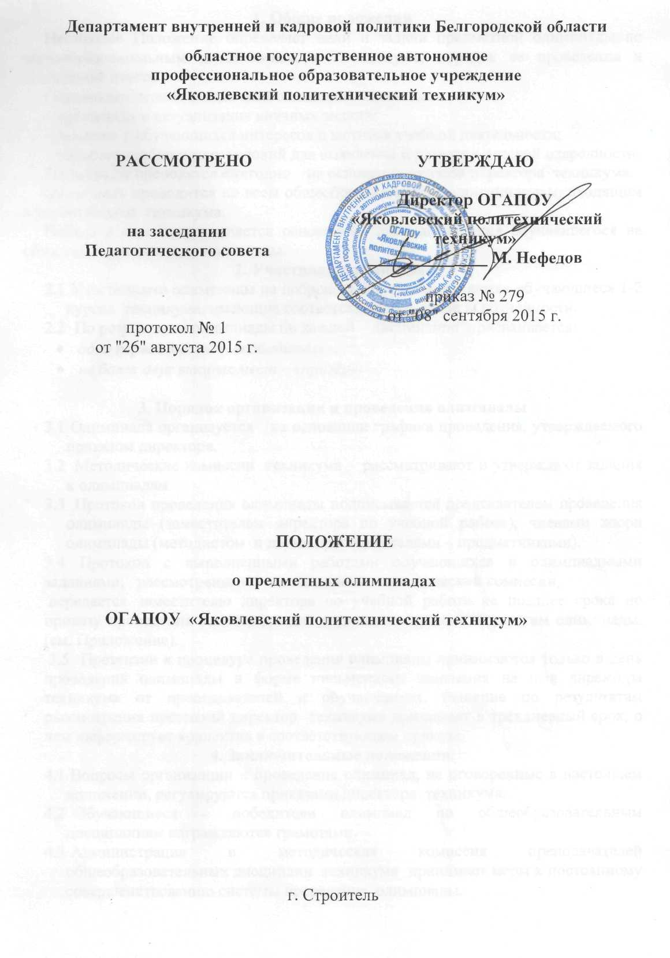
1. Общие положения
Настоящее Положение определяет цели и задачи предметной олимпиады по общеобразовательным дисциплинам в техникуме, порядок ее проведения и подведение итогов
Основными целями и задачами олимпиады являются:
- пропаганда и актуализация научных знаний;
- развитие у обучающихся интересов и мотивов учебной деятельности;
- создание необходимых условий для выявления и развития детской одаренности.
Олимпиады проводятся ежегодно на основании приказа директора техникума.
Олимпиада проводится по всем общеобразовательным дисциплинам, входящим в учебный план техникума.
Победа в олимпиаде является основанием для направления обучающегося на областные предметные олимпиады.
2. Участники олимпиады
  - Участниками олимпиады на добровольной основе являются обучающиеся 1-2 курсов техникума, имеющие соответствующий уровень обученности.
  - По результатам олимпиады по каждой дисциплине присваивается:
- одно первое место – «победитель»;
- не более двух вторых мест – «призёр»;

3. Порядок организации и проведения олимпиады
  - Олимпиада организуется на основании графика проведения, утверждаемого приказом директора.
  - Методические комиссии техникума рассматривают и утверждают задания к олимпиадам
  - Протокол проведения олимпиады подписывается председателем проведения олимпиады (заместителем директора по учебной работе), членами жюри олимпиады (методистом и двумя преподавателями – предметниками).
3.4 Протокол с выполненными работами обучающихся и олимпиадными заданиями, рассмотренными на заседании методической комиссии,
передается заместителю директора по учебной работе не позднее срока по приказу проведения олимпиады для подготовки приказа по итогам олимпиады. (см. Приложение).
3.5 Претензии к процедуре проведения олимпиады принимаются только в день проведения олимпиады в форме письменного заявления на имя директора техникума от преподавателей и обучающихся. Решение по результатам рассмотрения претензий директор техникума принимает в трехдневный срок, о чем информирует коллектив в соответствующем приказе.
4. Заключительные положения.
  - Вопросы организации и проведения олимпиад, не оговоренные в настоящем положении, регулируются приказами директора техникума.
  - Обучающиеся - победители олимпиад по общеобразовательным дисциплинам награждаются грамотами.
  - Администрация и методическая комиссия преподавателей общеобразовательных дисциплин техникума принимает меры к постоянному совершенствованию системы проведения олимпиады.

Приложение 1

СОГЛАСОВАНО  Председатель МК  _____________/________________  Протокол методической комиссии  От «____»___________20____г. № | УТВЕРЖДЕНО  Заместитель директора  по учебной работе  ____________/______________  «_____»_______________20_____г.

Задания
к внутритехникумовской олимпиаде
по ______________ для обучающихся I-II курсов
ОГАПОУ «Яковлевский политехнический техникум»

Составил:
преподаватель _______________(ФИО)

20__г.

Приложение 2
МАКСИМАЛЬНОЕ КОЛИЧЕСТВО БАЛЛОВ ________

ИТОГОВЫЙ П Р О Т О К О Л
по _________________(дисциплина) среди обучающихся
__2_ курса 20 __ - 20 __учебный год

№ п/п | Фамилия | Имя (полностью) | Отчество (полностью) | группа | Количество набранных баллов |  |  |  |  | Сумма баллов | Занятое место
 |  |  |  |  | 1 | 2 | 3 | 4 | 5 | Сумма баллов | Занятое место

Председатель ________________ ФИО ______ подпись Члены жюри ______________ ФИО _________ подпись
______________ ФИО _________ подпись
______________ ФИО _________ подпись

